**Secretaría de Desarrollo Social del Gobierno del Estado de Sonora**

**Dirección General Administrativa.**

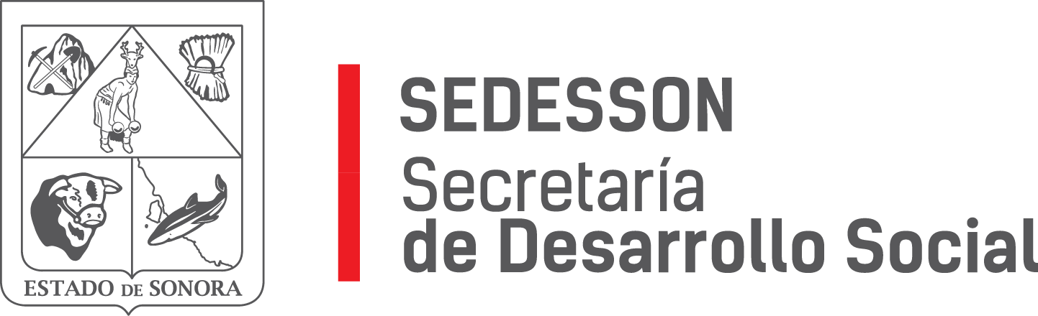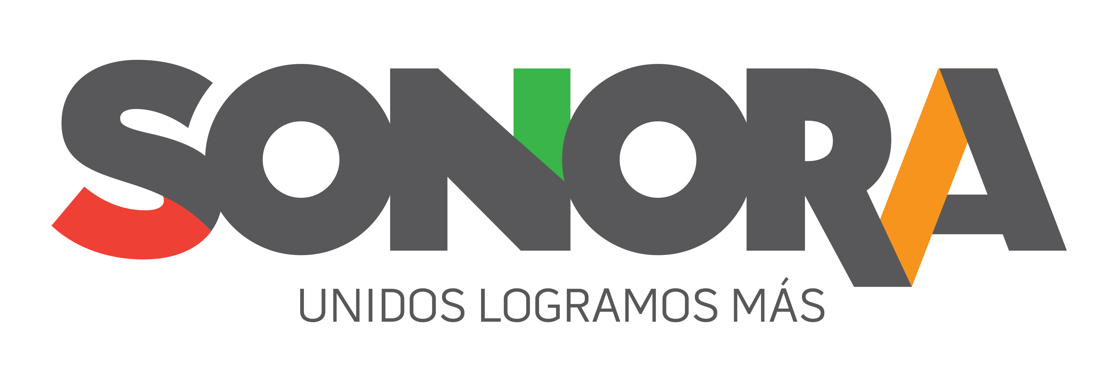

Paseo de Río Sonora Norte No 76, segundo piso, local 301, La Gran Plaza, colonia Proyecto Rio Sonora, C.P. 83200, Teléfono: 01800 507 92 22. Hermosillo, Sonora, México.

**RESPUESTA FOLIO: 00659318.**

En atención a su solicitud presentada vía Plataforma Nacional de Transparencia Sonora, donde solicita información sobre: Proporcionar copia simple de los contratos que celebró el Gobierno del Estado de Sonora con AXA Seguros, S.A. de C.V., para la adquisición de dos seguros de gastos médicos mayores, bajo las pólizas FW32176A y FW32176B, las cuales tuvieron una vigencia del 1 de agosto de 2012 al 1 de agosto de 2014 y del 1 de agosto de 2013 al 1 de agosto de 2014, respectivamente.

Se le informa que los dos números de pólizas mencionados anteriormente, no se pagaron por medio de la Secretaría de Desarrollo Social (SEDESSON).

Sin otro particular de momento, estamos a sus apreciables órdenes.